ОТЧЕТ
О НАУЧНО-ИССЛЕДОВАТЕЛЬСКОЙ РАБОТЕ
на тему:
«Комплексная схема организации дорожного движения по дорогам общего пользования на территории муниципального образования городского поселения «Печора»»
Этап № 3
Разработка программы мероприятий в составе Комплексной схемы организации дорожного движения городского поселения «Печора»

Санкт-Петербург
2018 год

ООО «СПБ-Энерготехнологии»
г. Санкт-Петербург, ул. Аэродромная, дом 8 оф.430
Тел. 8(812) 429-72-84
www.spbent.ru

СПИСОК ИСПОЛНИТЕЛЕЙ

Генеральный директор Д. В. Миронов

Технический директор А.В. Ардашев

Главный инженер проекта А.Е. Галкин

Инженер-проектировщик С.А. Багрова

СОДЕРЖАНИЕ
№ | Наименование | Стр.
 | Обозначения и сокращения | 4
1. | Разработка мероприятий КСОДД МО ГП «Печора» | 5
1.1 | Разработка мероприятий по развитию УДС | 5
1.2 | Разработка мероприятий по организации дорожного движения | 7
1.3 | Разработка мероприятий по устранению помех движению и факторов опасности | 8
1.4 | Совершенствование системы информационного обеспечения участников дорожного движения | 9
2. | Разработка предложений по этапам внедрения мероприятий по ОДД | 10
2.1 | Разработка мероприятий по развитию транспорта общего пользования | 10
2.2 | Разработка мероприятий по развитию инфраструктуры пешеходного движения | 10
2.3 | Разработка мероприятий по развитию инфраструктуры велосипедного движения | 19
2.4 | Разработка мероприятий по развитию парковочного пространства (включая платное паркование) | 22
2.5 | Разработка мероприятий по развитию автоматизированной системы управления дорожным движением и элементов интеллектуальных транспортных систем | 22
3. | Разработка Программы взаимоувязанных мероприятий КСОДД МО ГП «Печора» | 25
4. | Оценка требуемых объемов финансирования мероприятий КСОДД МО ГП «Печора» | 29

ОБОЗНАЧЕНИЯ И СОКРАЩЕНИЯ
ОиБДД | - | организация и безопасность дорожного движения
ОДД | - | организация дорожного движения
УДС | - | улично-дорожная сеть
ТП | - | транспортный поток
КСОДД | - | комплексная схема организации дорожного движения
ТС | - | транспортное средство
ДТП | - | дорожно-транспортное происшествие
ПДД | - | правила дорожного движения
НГПТ | - | наземный городской пассажирский транспорт
СО | - | светофорный объект
ТСОДД | - | технические средства организации дорожного движения
БДД | - | безопасность дорожного движения
ИДН | - | искусственная дорожная неровность
ОРП | - | отстойно-разворотная площадка НГПТ
АСУД | - | автоматизированная система управления дорожным движением
ТПУ | - | транспортно-пересадочный узел
о.п. | - | остановочный пункт
КСОД | - | комплексная схема организации дорожного движения
ПП | - | пешеходный поток

1 Разработка мероприятий КСОДД МО ГП «Печора»

В рамках разработки мероприятий КСОДД, на основании анализа состояния существующей транспортной системы муниципального образования городского поселения «Печора» (включая анализ условий движения и прочих составляющих транспортного комплекса) был разработан комплекс взаимоувязанных мероприятий по ее оптимизации. Комплекс включает следующие мероприятия:
- Мероприятия по развитию УДС (см. раздел 1.1);
- Мероприятия по организации дорожного движения (см. раздел 1.2);
- Мероприятия по устранению помех движению и факторов опасности (раздел 1.3);
- Мероприятия по совершенствованию системы информационного обеспечения участников дорожного движения (раздел 1.4);
На рисунке 1.1 представлена схема взаимосвязей мероприятий КСОДД по оптимизации условий движения на УДС.
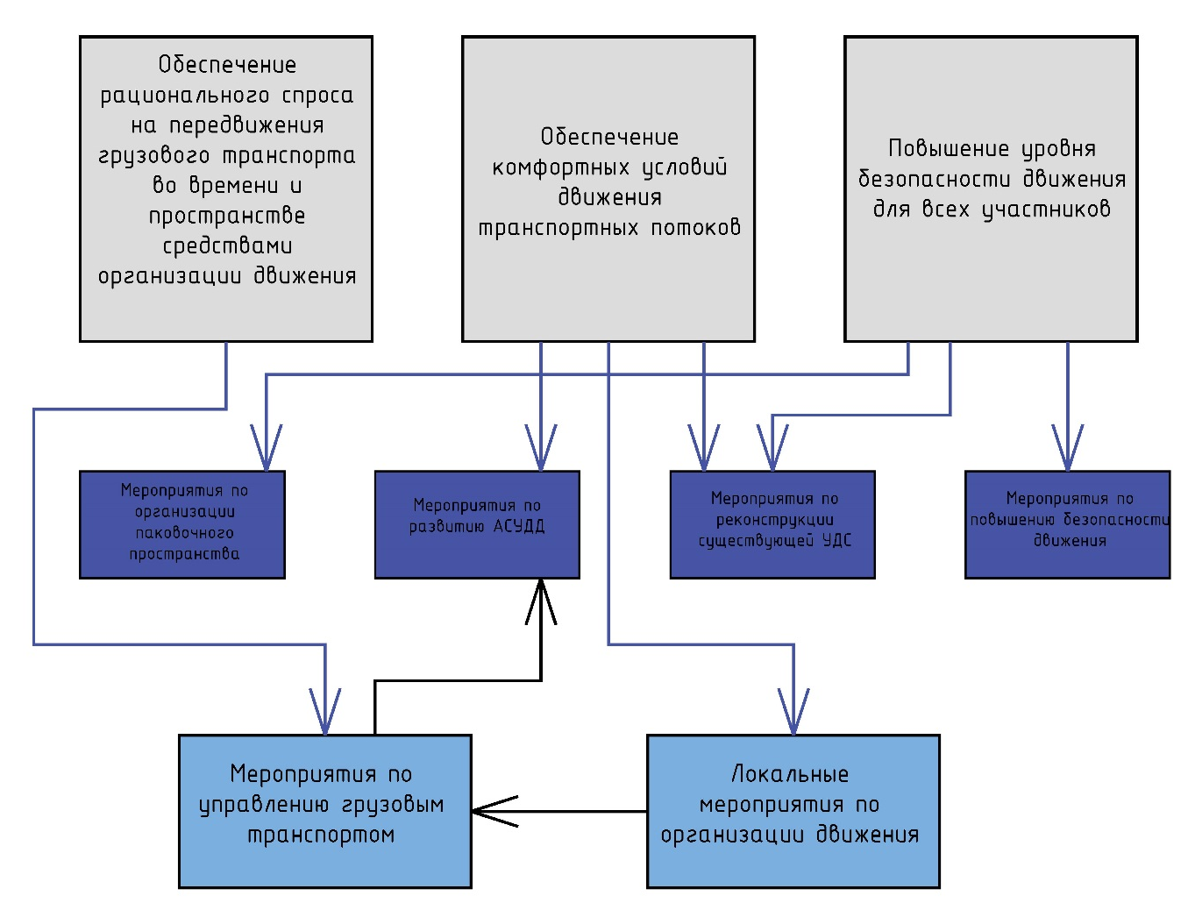
Рисунок 1 - Схема взаимосвязей мероприятий КСОДД

  - Разработка мероприятий по развитию УДС
Основными критериями определения объектов улично-дорожной сети, требующих реализации мероприятий по повышению безопасности и улучшению условий движения являются:
- Статистические данные по аварийности;
- Анализ существующих условий движения автотранспорта.
Мероприятия, обеспечивающие повышение безопасности дорожного движения, предусматривают:
- Строительство внеуличных пешеходных переходов;
- Организацию пешеходных переходов, в том числе регулируемых;
- Установку пешеходных ограждений;
- Установку ограждений на разделительных элементах;
- Изменение схем организации движения автотранспорта и пешеходов;
- Оптимизацию режимов светофорного регулирования с учетом пешеходного движения;
- И структур промежуточных тактов с учетом требований безопасности движения;
- Установку искусственных неровностей («лежачих полицейских» и шумовых полос).
На стадии проектирования необходимо проведение более детальной проработки с внесением возможных изменений и дополнений в предлагаемые в настоящей работе локальные мероприятия.
Адресный перечень предлагаемых локальных мероприятий по ликвидации очагов аварийности:
- Организация пешеходных переходов по всем направлениям на перекрестке ул. Булгаковой – Печорского пр-та.;
- Организация пешеходных переходов по всем направлениям на перекрестке Печорского пр-та – ул. Гагариной;
- Организация пешеходного перехода на ул. Социалистической напротив дома 58/11;
- Организация пешеходных переходов по всем направлениям на перекрестке ул. Островского – ул. Московской;
- Организация пешеходных переходов по всем направлениям на перекрестке ул. Советской - ул. Московской;
- Организация пешеходных переходов по всем направлениям на перекрестке ул. Советской – ул. Октябрьской.
Разработка мероприятий по ОДД, направленных на увеличение пропускной способности локальных транспортных узлов.
Высокий уровень загрузки элементов УДС и заторовые ситуации, возникающие систематически на одних и тех же элементах УДС, являются в первую очередь результатом несоответствия пропускной способности улично-дорожной сети интенсивностям движения транспорта.
Таким образом, для решения проблемы необходимо увеличивать пропускную способность элементов улично-дорожной сети, повышать ее плотность, связность и ограничивать количество одномоментно находящихся на ней автомобилей, а также применять методы ОДД, направленные на повышение однородности транспортного потока на магистральной УДС.
Повышение пропускной способности обеспечивается:
- Дорожным строительством, требующим значительных ресурсов, времени, решения имущественных вопросов, связанных с отчуждением территорий.
- Управление парковочным пространством, реализуемое путем упорядочивания, регулирования, ограничения и запрещения парковок на большей части опорной улично-дорожной сети.
- Мероприятия, направленные на перераспределение транспортных потоков в пространстве (запрет и разрешение отдельных маневров) и во времени (ограничение движения грузового транспорта в отдельные периоды);
- Реализация координированной работы светофорных объектов и разделение транспортных и пешеходных потоков.
Перечень мероприятий, направленных на увеличение пропускной способности:
- Реконструкция основных магистральных улиц, таких как: ул. Железнодорожная, ул. Социалистическая, ул. Советская, ул. Привокзальная, Печорский пр-т;
- Строительство продолжения Печорского проспекта с новым путепроводом через главные пути железной дороги в западном направлении в обход территории аэродрома и кладбища;
- Строительство магистрали общегородского значения в направлении продолжения ул. Пионерской до ул. Островского с примыканием к ней в районе 8-й городской больницы;
- Строительство участка продолжения ул. Железнодорожной с примыканием к ул. Привокзальной;
- Организация пешеходных улиц в южной части «Речного» района и организация набережной;
- Внедрение системы АСУДД на ул. Булгаковой;
- Введение запрета грузового транспорта в дневное время при въезде в центральную часть городского поселения.

1.2 Разработка мероприятий по организации дорожного движения
Цель данных мероприятий заключается в реализации подходов к решению транспортных проблем и разработке мероприятий по снижению перегрузки УДС муниципального образования путём изменения параметров действующей транспортной сети, что в свою очередь вызывает перераспределение транспортных потоков по УДС и изменяет параметры дорожного движения.
Для оценки изменения характеристик дорожного движения после изменения параметров транспортной сети используются методы транспортного макромоделирования. При этом на распределение транспортных потоков влияют следующие факторы:
- изменение во внешних транспортных связях;
- разрешение или запрет парковки автомобилей в транспортной сети района;
- введение новых элементов сети: радиальных или кольцевых автомагистралей;
- строительство нового жилого района или емкого центра тяготения транспорта;
- временного закрытия или ликвидации какого-либо элемента транспортной системы.
После ввода исходных данных и выполнения последовательности процедур методом моделирования рассчитываются параметры транспортных потоков, выполняется расчет параметров движения между узлами транспортной сети и расчет корреспонденций.
В результате распределения транспортных потоков по сети происходит изменение основных характеристик функционирования транспортной сети: интенсивности, скорости и показателей эффективности функционирования транспортной сети.
Уровень автомобилизации растет с каждым годом на 5-6%, через 12 лет на 2030 год загрузка улично-дорожной сети МО ГП «Печора», с учетом прироста автомобилей и увеличением грузового движения, значительно возрастет. Строительство объездной дороги необходимо для перераспределения транспортного потока и разгрузки центральных улиц города.

  - Разработка мероприятий по устранению помех движению и факторов опасности
Основными помехами движения ТС в районе и факторами опасности, созданными сложившимися дорожными условиями, относятся:
- Выход пешеходов на проезжую часть в несанкционированном месте (вне зоны пешеходного перехода);
- Несоблюдение условий обеспечения требуемого минимального расстояния видимости при проезде нерегулируемых пешеходных переходов и транспортных узлов, вызванное невыполнением требований по обеспечению необходимых параметров треугольника видимости ввиду:
- планировочных и архитектурных ограничений в условиях сложившейся застройки,
- наличием помех и препятствий (например, рекламных конструкций, зеленых насаждений) и т.д.;
- наличием эпизодических помех на проезжей части (несанкционированная парковка ТС, особенно в зоне перекрестка);
- Отсутствие оборудованных заездными карманами остановочных пунктов;
- Недостаточный уровень освещения проезжей части (включая зоны нерегулируемых пешеходных переходов);
- Отсутствие ТСОДД, регламентирующих очередность и траектории проезда транспортных узлов;
- Наличие значительного количество конфликтных точек при проезде перекрестков;
- Нарушения требований содержания дорог (особенно в зимний период).
Мероприятия, ограничивающие несанкционированный выход пешеходов на проезжую часть, а также обеспечивающие требуемой уровень видимости пешеходных переходов представлены в п.п. 2.2. Мероприятия по развитию парковочного пространства представлены в п.п. 2.4.

  - Совершенствование системы информационного обеспечения участников дорожного движения
Основным управляющим звеном в системе дорожного движения являются водители, конкретно определяющие направление и скорость движения транспортных средств в каждый момент времени.
Все инженерные разработки схем и режимов движения доводятся в современных условиях до водителей с помощью таких технических средств, как дорожные знаки, дорожная разметка, которые по существу являются средствами информации.
Более полно и четко представленная информация об условиях и требуемых режимах движения позволяет водителям быстрее принимать решения при выборе маршрута, также позволяет строить оптимальные маршруты движения, что помогает исключить перепробеги и снизить нагрузку на улично-дорожную сеть. Однако избыточное количество информации ухудшает условия работы водителя, поэтому необходимо комплексно подходить к организации мероприятий, направленных на совершенствование системы информационного обеспечения участников дорожного движения.
В МО ГП «Печора» на УДС имеются указатели направления движения к районам города, к промышленным зонам. Проведение дополнительных мероприятий не требуется.

2. Разработка предложений по этапам внедрения мероприятий по ОДД

2.1 Разработка мероприятий по развитию транспорта общего пользования
Массовые перевозки маршрутным пассажирским транспортом, их быстрота, безопасность и экономичность имеют решающее значение для удобства населения. Эффективность этих перевозок, с одной стороны, зависит от качества их организации транспортными предприятиями, а с другой – от общего уровня организации дорожного движения, так как маршрутный пассажирский транспорт (МПТ), как правило, не имеет изолированных путей сообщения. В понятие МПТ входят трамваи, автобусы (маршрутные) и троллейбусы. Данный вид транспорта позволяет свободно осуществлять муниципальные и межмуниципальные корреспонденции всем слоям населения.
Необходимыми условиями обеспечения комфорта и безопасности массовых пассажирских перевозок являются: исправные пассажирские транспортные средства, соответствующие дорожным условиям и объему перевозок; высокая квалификация и дисциплинированность водителей и всего служебного персонала; дороги, отвечающие нормативным требованиям; техническая оснащенность остановок общественного транспорта; рациональная организация движения с предоставлением в необходимых случаях приоритета общественному маршрутному транспорту.
В МО ГП «Печора» применяется комбинированный режим движения маршрутного транспорта, доказывающий свою эффективность. Такой режим движения обслуживает все популярные передвижения населения. Предполагает рациональное использование подвижного состава и труда водителей, снижение затрат времени пассажирами на перевозки.
В целях обеспечения комфортных условий движения маршрутного транспорта необходима реконструкция существующей магистральной сети города с автобусным сообщением.
При анализе данных, полученных при проведении натурных обследований, была выявлена недостаточная оснащенность остановочных пунктов общественного транспорта в пределах 30%.
На период до 2030 г. следует провести реконструктивные мероприятия по оборудованию остановочных пунктов (ОП) недостающими заездными карманами, знаками, автобусными павильонами, освещением.

2.2 Разработка мероприятий по развитию инфраструктуры пешеходного движения
На сегодняшний день в МО ГП «Печора» организация пешеходных переходов и общественных пространств остается на крайне низком уровне. Многие пешеходные переходы вблизи социально-значимых объектов ненадлежащего качества и не оборудованы светофорами, в городе ощущается нехватка пешеходных общественных пространств. В виду этого, пешеходам по городу передвигаться некомфортно. Для решения проблем с пешеходными переходами существует ряд решений, отлично зарекомендовавших себя в зарубежных странах.
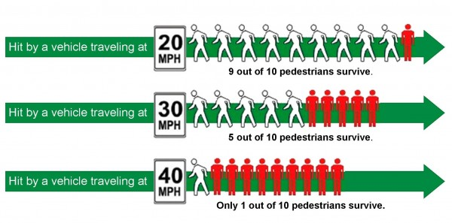
Ограничение максимально разрешенной скорости в черте города до 50 км/ч. Если снизить максимально разрешенную скорость на 10 км/ч, шансы выжить у пешехода увеличатся многократно. Показатели смертности при разных скоростях автомобиля представлены на рисунке 2.2.

Рисунок 2.2 - Показатели смертности при разных скоростях автомобиля (1 mph = 1,6 км/ч)
На рисунке 2.3 также демонстрируется длина тормозного пути и угол обзора водителя. Эти показатели напрямую зависят от скорости движения автомобиля. А от них уже зависит, сможет ли водитель быстро отреагировать на появившегося на дороге пешехода и вовремя остановиться.
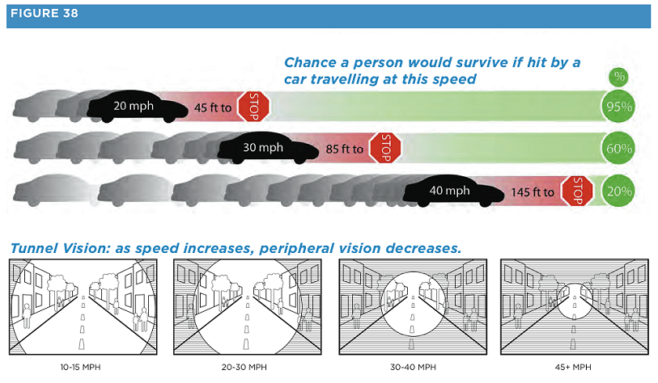
Рисунок 2.3 - Длина тормозного пути и угол обзора водителя.
Снижать скорость автомобилей нужно, в первую очередь, в местах, где потенциально возможно сбить пешехода. Это внутридворовые проезды, районы плотной жилой застройки, улицы около школ, парков, места с интенсивным пешеходным движение и, безусловно, пешеходные переходы.
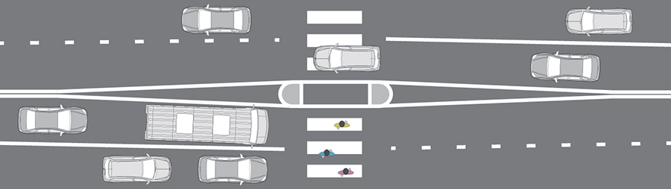
Каждый пешеходный переход необходимо обустроить островками безопасности. Они позволяют снижать скорость автомобилей до безопасной для пешеходов. Правильное обустройство пешеходного перехода представлено на рисунке 2.4.
Рисунок 2.4 - Правильное обустройство пешеходного перехода
К тому же, островки безопасности делают безопасными перекрёстки, уменьшая радиус поворота автомобилей (что также снижает их скорость). Изменение радиуса поворота без и с учетом островков безопасности представлено на рисунке 2.5.
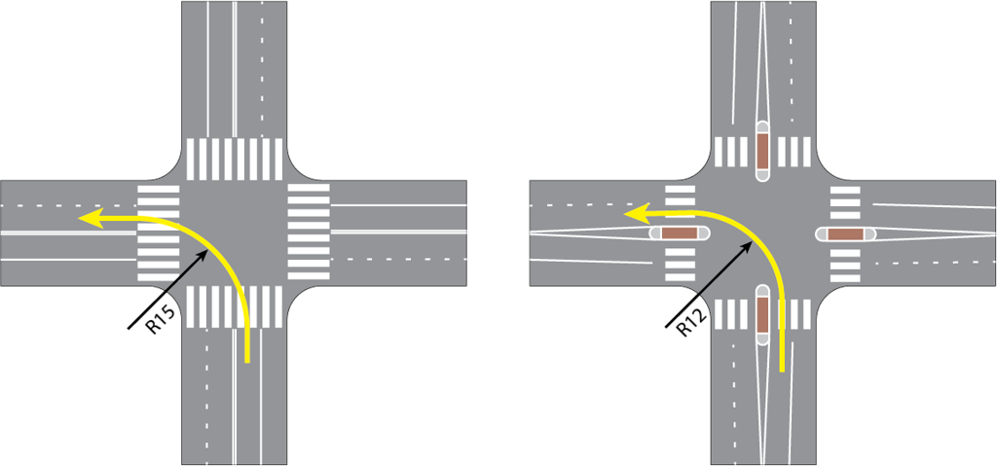
Рисунок 2.5 – Изменение радиуса поворота без и с учетом островков безопасности.
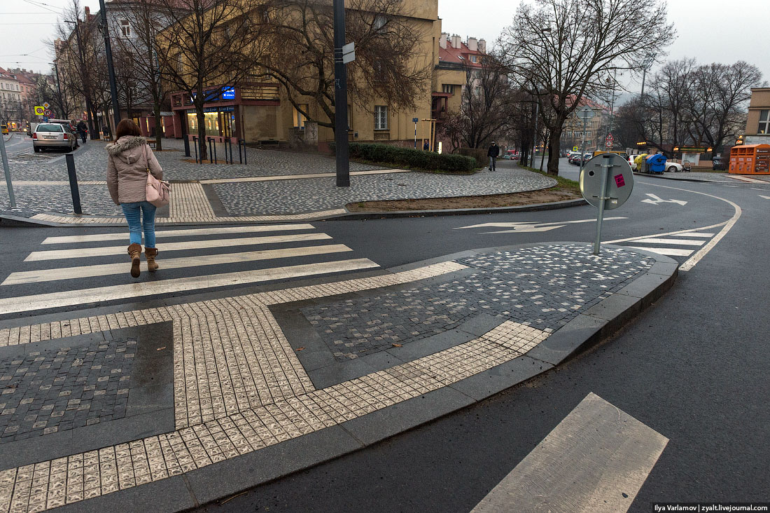
Зарубежная практика (пешеходный переход в Праге) представлен на рисунке 2.6.
Рисунок 2.6 – Зарубежная практика (пешеходный переход в Праге).
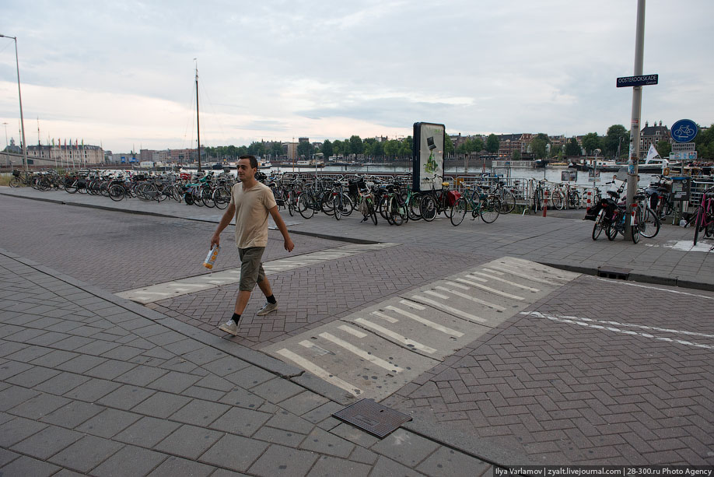
Также для успокоения трафика используются практика повышения пешеходного перехода до уровня тротуара. Фактически это аналог искусственных дорожных неровностей, но ещё и с важной функциональной составляющей. Пешеходам по такому переходу переходить дорогу гораздо удобнее, а водителям приходиться снижать скорость автомобиля. Такая мера может быть только на второстепенных улицах. Пример пешеходного перехода в Амстердаме представлен на рисунке 2.7.

Рисунок 2.7 – Зарубежная практика (пешеходный переход в Амстердаме).
Для безопасности дорожного движения следует сужать проезжую часть перед перекрестком или опасным местом. Широкие островки безопасности и дополнительные выступы перед перекрёстками делают короче пешеходные переходы и сужают улицы, заставляя автомобили двигаться медленнее за счёт эффекта бутылочного горлышка.
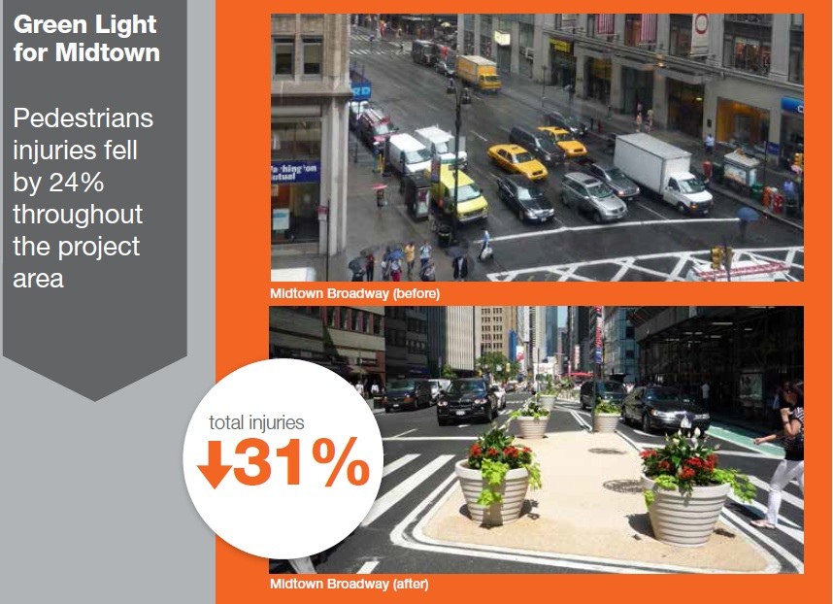
На рисунке 2.8 представлен пример реконструкции перекрестка.
Рисунок 2.8 – Зарубежная практика (Нью-Йорк, количество травм после реконструкции перекрестка уменьшилось на 24%)
В жилых или преимущественно пешеходных районах на опасных участках дороги ширину полосы надо максимально ограничить.
Перед правильным приподнятым переходом улицу сужается с помощью таких элементов. Это не островки безопасности для пешеходов – эти элементы нужны именно для того, чтобы заставить водителей снижать скорость. Пример пешеходного перехода в городе Сидней представлен на рисунке 2.9.
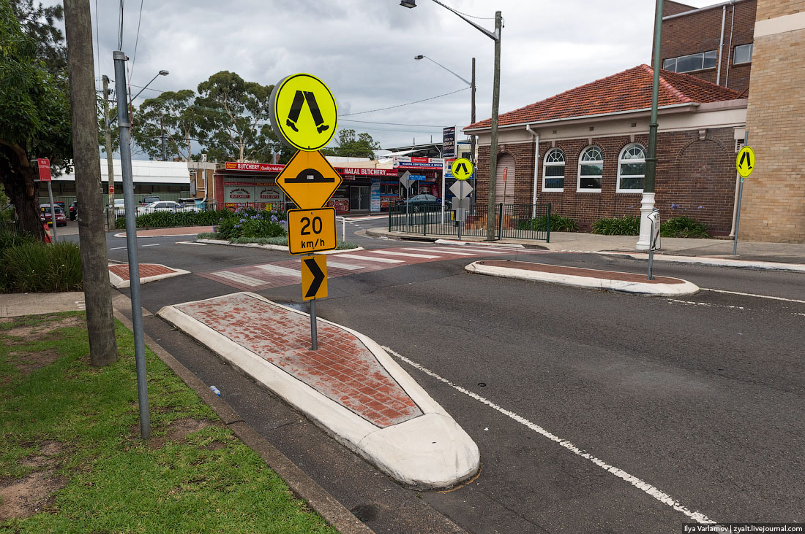
Рисунок 2.9 - Зарубежная практика (Сидней)
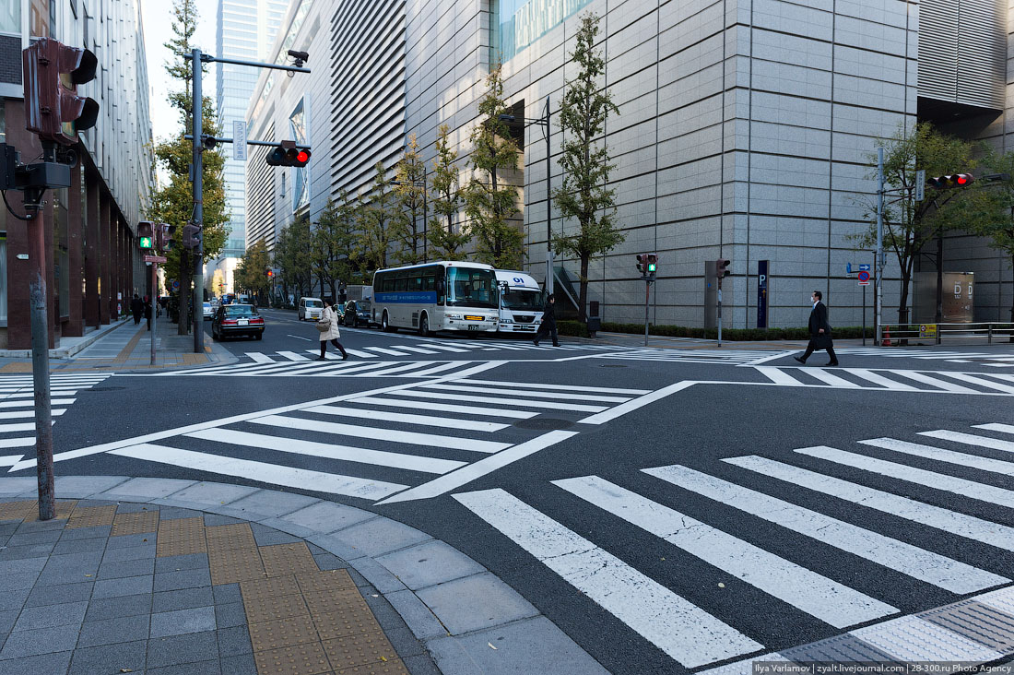
Создание диагональных пешеходных переходов, которые стимулируют водителей быть внимательней, а пешеходам позволяют сэкономить время. Пример пешеходного перехода в Токио представлен на рисунке 2.10.

Рисунок 2.10 – Зарубежная практика (Токио)
Все выше представленные меры способствуют не только комфортному передвижению пешеходов, но и снижают общее количество ДТП на дорогах, снижают уровень шумового загрязнения, и благоприятным образом влияют на экономическую привлекательность частного бизнеса для улиц города.
Мировая практика гласит, что качественные пешеходные зоны и общественные пространства благоприятно влияют на качество жизни населения и экономическую привлекательность улиц. Общественные пространства – это часть городской среды, которая постоянно и бесплатно доступна для населения. Чаще всего под общественными понимаются места, где происходит городская общественная жизнь. Такие как площади, набережные, улицы, пешеходные зоны, парки. Можно сказать, что именно общественные пространства формируют единую городскую среду, контекст, реализуя возможность для совместного проведения досуга, общения, реализации творческих идей и т.д.
Успешные города мира имеют развитую систему общественных пространств. Пример пешеходной зоны представлен на рисунках 2.11 и 2.12.
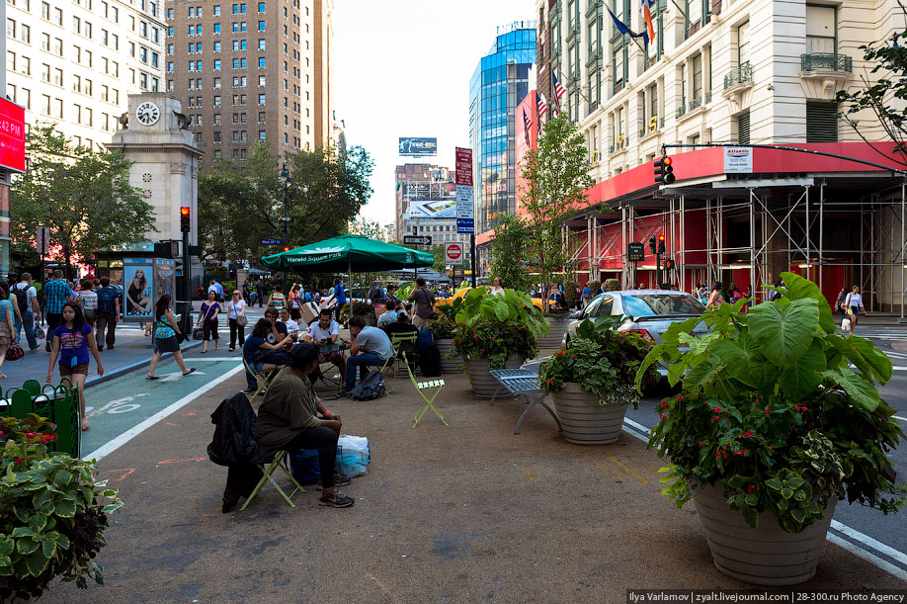
Рисунок 2.11 – Пешеходная зона (Нью-Йорк, Бродвей)

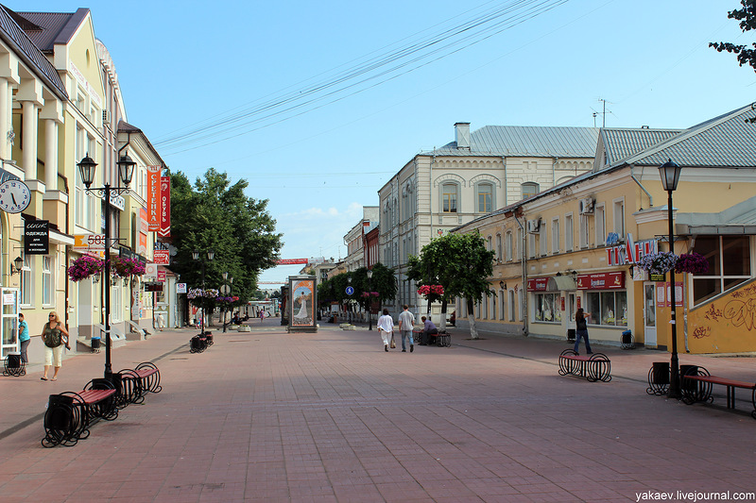
Рисунок 2.12 – Пешеходная зона (Тверь)
Жилая зона – территориальная зона в населенном пункте, используемая для размещения жилых строений, а также объектов социального и коммунально-бытового назначения, объектов здравоохранения, общего образования, стоянок автомобильного транспорта, гара-жей и иных объектов, связанных с проживанием граждан (п. 5 ст. 85 ЗК РФ). Жилая зона – согласно Правилам дорожного движения Российской Федерации – территория, въезды и выезды на которую обозначены дорожными знаками 5.21 «Жилая зона» и 5.22 «Конец жилой зоны» и на которой действуют требования Правил дорожного движения Российской Федерации, устанавливающие порядок движения в жилой зоне.
Для обеспечения комфортного проживания рекомендуются следующие меры:
- Дворовая территория должна быть без доступа для личных автомобилей, либо строго ограничена по количеству машиномест;
- Создание велопарковочных мест;
- Снижение скорости внутри жилой зоны до минимально допустимой с целью создания зоны успокоенного движения. Зоны успокоенного движения – это такие зоны, где водители не имеют права превышать скорость в 10-20 км/ч и совершать обгон. При этом пешеходы получат право пересекать проезжую часть независимо от наличия пешеходного перехода;
- Подъезды необходимо обустроить на одном уровне с тротуаром для беспрепятствен-ного входа маломобильных групп населения;
- Закрыть придомовую территорию для жильцов и создать на ней мини-общественные зоны, качественные детские и спортивные площадки, провести удобное зонирование территории;
Мероприятия по обустройству пешеходных зон и зон комфортного движения пешеходов представлены п. 3.11.
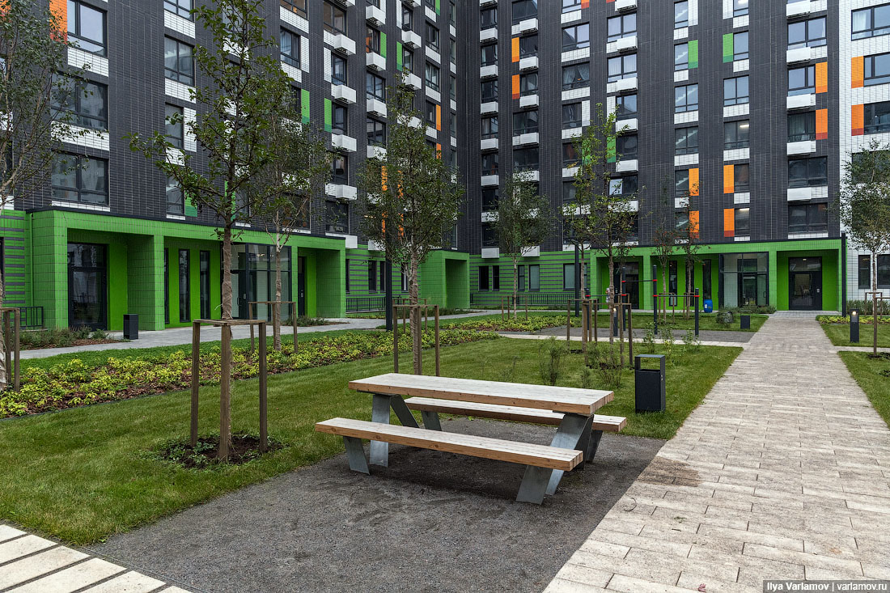
Пример благоустройства дворовой территории представлен на рисунке 2.13.

Рисунок 2.13 – Отечественная практика качественного благоустройства дворовой территории (г. Москва).

2.3 Разработка мероприятий по развитию инфраструктуры велосипедного движения
Потребность в передвижениях жителей города определяется уровнем развития общества, его социальной структурой, укладом жизни и многими другими характеристиками. В зависимости от целей поездки, дальности, времени в пути и других факторов человек выбирает вид транспорта, который он будет использовать для перемещения: индивидуальный транспорт, общественный транспорт, велосипед или доберется до пункта назначения пешком. Целенаправленное содействие велосипеду, как транспортному средству для поездок с деловыми целями требует организации определенной инфраструктуры, а также снижению транспортной нагрузки по путям следования для обеспечения безопасности движения велосипедистов.
К объектам, обеспечивающим велосипедное движение относятся:
- Велосипедные дорожки;
- Места временного хранения вело-транспорта.
При создании вело-транспортной инфраструктуры на территории МО ГП «Печора» необходимо:
- Превращение велосипедистов в особых участников дорожного движения, что означает создание отдельной вело-транспортной инфраструктуры;
- Соблюдение баланса интересов различных участников дорожного движения для перемещения с сохранением качества городской планировки.
Рекомендуемые характеристики велосипедных дорожек:
- Для дорожек с высокой интенсивностью движения, ширина односторонней дорожки от 1,5 до 2м. (минимум 1,2м.), двухсторонней от 2,5 до 4м. (минимум 2м, допускается 1,5м. при интенсивностях до 60 вел/час);
- Для дорожек в одном уровне с проезжей частью требуется барьерное ограждение на опасных участках дорог (из условий величины поперечных радиусов, видимости, интенсивности и скоростного режима ТП);
- Ширина обочины в случае наличия барьерного ограждения 0,5м;
- Разделительная полоса шириной не менее 0,75м. при размещении дорожек в одном уровне с проезжей частью;
- Безопасное расстояние шириной не менее 0,5м. при устройстве велосипедной дорожки выше проезжей части на 10 – 15см;
- Покрытие велосипедных дорожек устраивают из цементобетона, асфальтобетона и каменных материалов, обработанных органическими вяжущими (возможно применение крупной бетонной плитки). При малой интенсивности велосипедного движения покрытие выполняется из местных водоустойчивых материалов, например, каменных материалов низкой прочности, крупной гранитной высевки и др.
- Обособленная велодорожка оборудуется дорожными знаками 4.4.1 «Велосипедная дорожка или полоса» и 4.4.2 «Конец велосипедной дорожки или полосы».
Проектом КСОДД предусмотрено строительство велосипедной дорожки вдоль ул. Социалистической, Печорского проспекта, ул. Булгаковой, ул. Советской. На рисунке 2.14 представлен поперечный профиль тротуара, совмещенного с велосипедной дорожкой.
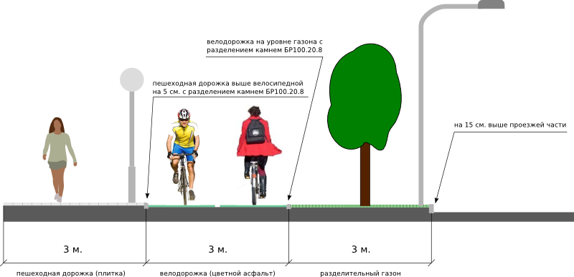
Рис. 2.14 – Поперечный профиль тротуара, совмещенного с велосипедной дорожкой

2.4 Разработка мероприятий по развитию парковочного пространства (включая платное паркование)
Для обеспечения эффективного использования ширины проезжей части и возможности парковки транспортных средств предлагаются следующие мероприятия, которые помогут эффективно использовать ширину проезжей части, разгрузить крайние полосы от припаркованных автомобилей, мешающих движению по улицам, увеличить пропускную способность улиц:
- создание дополнительных парковок в доступных местах;
- ограничение или полный отказ от возможности остановки и стоянки транспортных средств на наиболее загруженных участках улиц;
- введение платной парковки на ряде магистралей;
- организация перехватывающих парковок.
Для обеспечения беспрепятственного движения НГПТ, уменьшения задержек в его движении, а также для полноценного функционирования «грузового каркаса» на основных магистральных улицах города предлагается ввести режим ограничения остановки и стоянки, дополняемые знаками 3.27 (остановка запрещена) и 8.24 (работает эвакуатор)
На всех улицах, оборудованных выделенными парковочными карманами, необходима установка знаков 6.4 (парковочное место) и 8.6.1 – 8.6.9 (способы постановки транспортного средства на стоянку).
Дополнительных мер по ограничению стоянки и остановки транспортных средств в МО ГП «Печора» не требуется.

2.5 Разработка мероприятий по развитию автоматизированной системы управления дорожным движением и элементов интеллектуальных транспортных систем
Обоснование внедрения АСУДД.
Целью внедрения АСУДД является увеличение пропускной способности магистральной УДС, повышение эффективности управления транспортными потоками и безопасности движения на базе автоматизации управления режимами работы светофорной сигнализации. Ввиду наблюдаемой неравномерности транспортных потоков по направлениям движения и динамики интенсивности движения, важнейшей задачей систем регулирования является соответствие параметров регулирования сложившейся ситуации. Такое соответствие достигается постоянным сбором, анализом статистической информации о параметрах транспортных потоках, корректировкой базовых установок и настроек системы.
Определение объектов АСУДД.
Анализ пространственных характеристик УДС, существующей схемы организации движения и результатов транспортных обследований, позволяет определить устойчивые маршруты движения транспортных потоков.
Основным критерием введение координированного управления светофорной сигнализацией является наличие светофорных объектов и расстояние между соседними стоп-линиями не более 800 м. Кроме того, для реализации координированного управление необходимо выполнение следующих условий:
- Одинаковый или кратный цикл регулирования на всех перекрестках, входящих в систему координированного управления;
- Преобладание транзитного характера движения по магистрали.
Основной магистралью, удовлетворяющей условиям возможности внедрения координированного управления светофорной сигнализации и обеспечивающая значительные транспортные связи МО ГП «Печора», является ул. Булгаковой (расстояние от пересечения с ул. Социалистической до ул. Гагарина 202 м., от ул. Гагарина до Печорского пр-та 178 м.)
Предлагаемое расположение объектов АСУДД с указанием расстояний между светофорными объектами представлено на рисунке 2.15.
Необходимо скорректировать режимы работы светофоров на данных перекрестках так, чтобы сигналы создавали «зеленую волну» для автомобилей от ул. Чехова – Печорского пр-та.
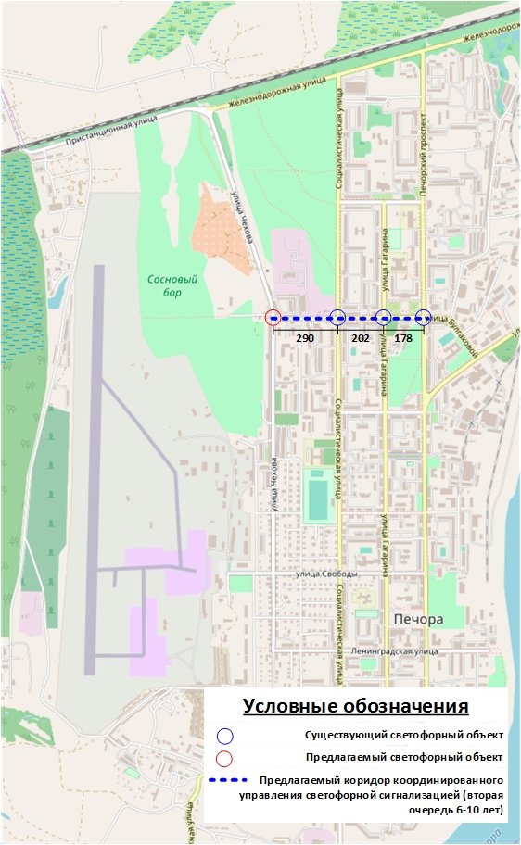
Рис. 2.15 – Предлагаемые коридоры реализации координированного управления светофорной сигнализацией.

3 Разработка Программы взаимоувязанных мероприятий КСОДД МО ГП «Печора»
Сводная программа мероприятий по совершенствованию организации движения на улично-дорожной сети учитывает:
- Сроки, необходимые для реализации каждого предлагаемого мероприятия;
- Пространственную (адресную) и временную взаимоувязку предлагаемых мероприятий;
- Адресную и целевую взаимоувязку предлагаемых мероприятий с проектными решениями, предусмотренными Генеральным планом МО ГП «Печора»;
Реализация данных мероприятий предусматривает разработку для них проектной документации. В сводной программе указана ориентировочная стоимость мероприятий с учетом проектно-изыскательских и строительно-монтажных работ.
Затраты на выполнение проектно-изыскательских работ (ПИР) определены в процентном соотношении от стоимости строительно-монтажных работ (СМР). Величина процентного соотношения ПИР к СМР выведена на основе анализа стоимости выполнения проектных работ и стоимости строительства объектов-аналогов в Санкт-Петербурге, в качестве которых приняты: проект реконструкции Суздальского пр., дороги на Каменку, проект строительства транспортной развязки через ж.д. пути станции «Репино», и д.р.
Ориентировочные затраты на выполнение проектно-изыскательских работ представлены в таблице 3.1.
Таблица 3.1 – Ориентировочные затраты на выполнение проектно-изыскательских работ, определенные в процентном соотношении от стоимости СМР
Вид работ | Стоимость проектно-изыскательских работ, % от СМР
1. Организация парковок на улично-дорожной сети | 10-12
2. Внесение изменений в схемы организации движения | 25-30
3. Строительство и реконструкция светофорных постов | 18-23
4. Оптимизация режимов светофорного регулирования | 80-85
5. Строительство АСУДД на улично-дорожной сети | 10-15
Сводная программа мероприятий по реализации предложений КСОДД представлена в Таблице 3.2.
Таблица 3.2 – Перечень программы мероприятий по реализации предложений КСОДД
№ | Мероприятия | Адрес | Срок реализации (лет) | Ед. изм. (шт./м.) | Стоимость (тыс.р.)
1 | Разработка, внедрение и использование автоматизированной системы управления дорожным движением (АСУДД).
1.1 | Внедрение АСУДД | По ул. Булгаковой от ул. Чехова до Печорского п-а | 5-10 | 4 | 8100,00
 | Итого: |  |  |  | 8100,00
2 | Организация пропуска грузовых транспортных средств
2.1 | Формирование сети грузового каркаса | Установка ТСОДД по формированию маршрутов движения грузового автотранспорта УДС (СМР) | 0-5 |  | 122,00
2.2 | Организация стоянки для отстоя грузового транспорта | При въезде в город | 0-10 | 1 | 1050,0
 | Итого: |  |  |  | 1172,00
3 | Организация системы информационного обеспечения участников дорожного движения
3.1 | Установка ТСОДД по ограничению скоростного режима на участках УДС | Социалистическая ул. – Печорский пр.  Социалистическая ул. – Ленинградская ул.  Социалистическая ул. – Свободы ул.  Печорский пр. – Ленинградская ул.  Гагарина ул. – О. Кошевого ул.  Николая Островского ул. – Мира ул.  Гагарина ул. – Мира ул.  Социалистическая ул. – Булгаковой ул.  Гагарина ул. – Булгаковой ул.  Печорский пр. – Булгаковой ул.  Чехова ул. – Свободы ул.  Николая Островского ул. – Московская ул.  Советская ул. – Октябрьская ул.  Советская ул. – Ленина ул. | 0-5 | 9 | 930,00
 | Итого: |  |  |  | 930,0
4 | Пересечения, примыкания и участки дорог, требующих введения светофорного регулирования.
4.1 | Строительство новых светофорных объектов (транспортно-пешеходных). | Пересечение ул. Булгаковой – ул. Чехова | 0-10 | 2 | 6540,0
 | Итого: |  |  |  | 6540,0
5 | Организация движения пешеходов, включая размещение и обустройство пешеходных переходов.
5.1 | Разработка проектов зон комфортного движения пешеходов | Проект улицы бульварного типа в южном продолжении ул. Пионерской до проектной Печорской набережной | 5-10 |  | 300,00
5.2 | Устройство пешеходных переходов на перекрестках. | ул. Булгаковой – Печорского пр.;  Печорского пр.–  ул. Гагариной;  ул. Островского –  ул. Московской;  ул. Советской –  ул. Московской;  ул. Советской –  ул. Октябрьской. | 0-5 | 6 | 1680,00
5.3 | Устройство пешеходных переходов. | ул. Социалистической напротив дома 58/11; | 0-5 | 1 | 70,00
 | Итого: |  |  |  | 2050,00
6 | Организация велосипедного движения.
6.1 | Проектирование велосипедных дорожек | Вдоль основных городских магистралей | 10-15 | 6000м | 10 300,00
 | Итого: |  |  |  | 10 300,00
7 | Развитие улично-дорожной сети дорог, дорог или участков дорог, локально-реконструкционным мероприятиям, повышающим эффективность функционирования сети дорог в целом
7.1 | Разработка ПОДД (с учетом мероприятий КСОДД) |  | 0-15 |  | 2000,00
7.2 | Реконструкция | Печорского пр-т,  Ул. Социалистической. Ул. Советской,  Ул. Привокзальной,  Ул. Островского | 5-10 | 11200м | 696 000,00
7.3 | Строительство путепровода | В западном направлении через главные пути железной дороги | 10-15 | 1 | 800 000,00
7.4 | Ремонт дорог | ул. Ленина,  ул. Чехова,  ул. Ленинградская, | 0-5 | 7780м | 87 800,00
 | Итого: |  |  |  | 1 585 800,0
Итого: 1 614,892 тыс. р

4 Оценка требуемых объемов финансирования мероприятий КСОДД МО ГП «Печора»
В рамках третьего этапа проекта по разработке комплексной схемы организации дорожного движения МО ГП «Печора» были разработаны мероприятия по развитию транспортной системы и оптимизации схемы организации дорожного движения на территории района.
Набор мероприятий был сформулирован на основании результатов сбора документарных данных, проведения серии замеров, анализа полученных данных и результатов моделирования.
Прогнозная оценка эффективности реализации программы взаимоувязанных мероприятий показала, что при ее реализации достигается улучшение показателей транспортной доступности, снижение аварийности, создание транспортной и пешеходной инфраструктуры, оптимизация дорожного движения.
В результате реализации мероприятий КСОДД будет достигнут следующий социально-экономический эффект:
- Повышение комплексной безопасности и устойчивости транспортной системы;
- Сокращение количества дорожно-транспортных происшествий и нанесенного материального ущерба;
- Совершенствование и развитие опорной транспортной сети;
- Улучшение экологической ситуации;
- Обустройство остановок общественного транспорта в соответствии с ГОСТ Р 52766-2007 «Дороги автомобильные общего пользования. Элементы обустройства. Общие требования»;
- Устройство тротуаров;
- Текущий ремонт дорог;
- Устройство перекрестков со светофорным регулированием;
- Устройство пешеходных переходов;
- Строительство объездной дороги;
- Реконструкция существующий УДС города.
Для реализации мероприятий программы необходимо финансирование в размере 854 892 тыс. руб.
Выявленные на 1 этапе настоящей КСОДД транспортные проблемы могут быть с успехом решены за счет реализации разработанной программы мероприятий.
Транспортный эффект от реализации вышеперечисленных мероприятий выражается в выгодах для пользователей автомобильными дорогами, получаемых в результате улучшения дорожных условий. Этот эффект заключается в сокращении времени нахождения в пути, снижении риска дорожно-транспортных происшествий, повышении комфортности движения и удобств в пути следования.

Основной эффект от реализации мероприятий КСОДД будет выражаться:
- в снижении затрат времени на передвижения пассажиров наземного городского транспорта общего пользования;
- в уменьшении времени, затрачиваемого на поездки, владельцев и пассажиров легковых автомобилей;
- в снижении числа и тяжести последствий дорожно-транспортных происшествий.
Реализация мероприятий по реконструкции существующих и строительству новых объектов УДС приведет к оптимизации распределения транспортных потоков по улично-дорожной сети МО ГП «Печора», снижению уровня загрузки ключевых элементов УДС, особенно в центральной планировочной зоне, снижению временных затрат при реализации всех типов поездок, повысит связанность территории города и как следствие надежность транспортной системы. По результатам компьютерного моделирования реализация предлагаемых в КСОДД мероприятий привет к снижению средних затрат времени на совершение 1 поездки на 4 минуты.
Организация движения грузового транспорта (ограничение движения, разработка схемы объезда и др.) приведут к высвобождению участков УДС от грузового транспорта и улучшению условий движений остальных пользователей. По результатам компьютерного моделирования предложенные мероприятия в части движения грузового автотранспорта приводит к снижению средних затрат времени на совершение 1 поездки на 2 минуты.
Управление парковочным пространством
Организация временного и постоянного хранения автотранспорта может быть действенным рычагом управления спросом на передвижения и будет способствовать освобождению отдельных участков УДС от стихийных парковок, увеличению числа полос движения, и как следствие снижению временных затрат.
Реализация системы АСУДД
По данным многочисленных наблюдений, применение оптимальных режимов работы светофорной сигнализации, а также реализация координированного управления будет способствовать снижению времени проезда автотранспорта на 15-20% по ул. Социалистической и Печорскому проспекту.
Реализация прочих мероприятий (изменения планировочных решений, создание ограждений вдоль проезжей части, формирование уширения проезжей части для остановок общественного транспорта, обустройство светофорных объектов, устройство пешеходных переходов и др.), приведут к снижению аварийности и уменьшению задержек автотранспорта.

